**Тема 2. Ознакомление со структурой и характером деятельности предприятия**

Практика проходит на предприятии «ООО Главстрой-СПб специализированный застройщик» которая является одной из крупнейших строительных компаний Северо-Западного региона РФ. Структура компании представлена на рисунке 1.

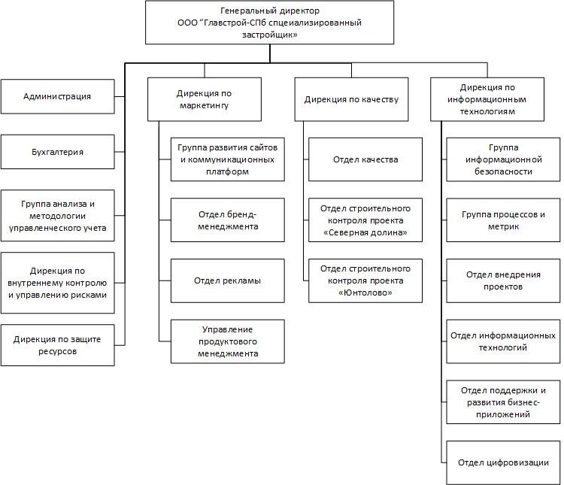

Рисунок 1 – Структура предприятия

Компания имеет линейно-функциональную структуру управления, где каждый отдел выполняет свои определённые функции. Отделы взаимодействуют друг с другом через функциональные связи. Такая структура позволяет обеспечить чёткое распределение ответственности между сотрудниками и эффективное управление процессами.

Во главе компании стоит генеральный директор в лице Сурвилло Татьяны Геннадиевны. В компании есть множество подразделений, таких как администрация, бухгалтерия, дирекции по маркетингу, качеству, защите ресурсов и т. д. Во главе каждого из подразделений стоит директор. Некоторые подразделения делятся на отделы. Например, дирекция по информационным технологиям делится на 6 отделов, в числе которых отдел цифровизации, в котором проходит данная практика.

«ООО Главстрой-СПб специализированный застройщик» по характеру деятельности является строительной компанией. Она занимается реализацией проектов жилищного строительства в сегментах комфорт- и бизнес-класса. География присутствия компании охватывает все районы Санкт-Петербурга и Ленинградскую область.

Основными направлениями деятельности компании являются:

* Строительство жилых комплексов комфорт- и бизнес-класса;
* Реализация объектов коммерческой недвижимости;
* Разработка проектной документации для строительства зданий и сооружений различного назначения.

В настоящее время компания реализует ряд крупных проектов жилищного строительства в различных районах Санкт-Петербурга и Ленинградской области. Среди наиболее значимых проектов можно выделить: ЖК «Северная долина», ЖК «Юнтолово», ЖК «Панорама 360».

**Тема 3. Сбор материалов для составления технического задания по теме дипломного проекта**

3.1 Анализ деятельности предприятия

ООО «Главстрой-СПб специализированный застройщик» – это строительная компания, специализирующаяся на разработке и реализации строительных проектов в городе Санкт-Петербурге и его окрестностях. Компания была основана в 2006 году и с тех пор успешно развивается, реализуя проекты жилищного строительства в сегментах комфорт- и бизнес-класса. Предприятие занимается возведением жилых и коммерческих объектов, а также инфраструктурных сооружений.

География деятельности компании охватывает все районы Санкт-Петербурга и Ленинградскую область. Основные направления деятельности включают строительство жилых комплексов комфорт- и бизнес-класса, реализацию объектов коммерческой недвижимости и разработку проектной документации для строительства зданий и сооружений различного назначения.

Так как компания занимается также и обслуживанием реализованных объектов, то для повышения качества взаимодействия с клиентами руководством было принято решение о разработке программного модуля по интеграции в бизнес-процессы компании сервиса голосовых рассылок. Подобное программное решение может быть полезно во многих сценариях, например:

* Уведомления о задолженности: Сервис голосовых рассылок может использоваться для автоматического уведомления жильцов о задолженности по оплате коммунальных услуг. Это поможет управляющей компании сократить количество просроченных платежей и улучшить финансовое состояние организации.
* Информирование о проведении ремонтных работ: Сервис голосовых рассылок может использоваться для информирования жильцов о проведении ремонтных работ в доме или на территории комплекса. Это позволит избежать конфликтов между управляющей компанией и жителями из-за неожиданного шума или других неудобств.
* Организация опросов и голосований: Сервис голосовых рассылок может использоваться для проведения опросов среди жителей дома или комплекса по различным вопросам (например, опрос об удовлетворенности качеством обслуживания).

Таким образом, интеграция сервиса голосовых рассылок будет являться эффективным инструментом для компании, который поможет улучшить коммуникацию с клиентами и повысить качество обслуживания.

3.2 Анализ программных средств, использованных для разработки

Для разработки проекта был выбран набор программных средств, включающий в себя интегрированную среду разработки (IDE), систему управления базами данных, систему контроля версий, инструменты тестирования.

В качестве системы управления базами данных была выбрана Microsoft SQL Management Studio. Данный инструмент разработан специально для работы с Microsoft SQL Server, используемом в качестве сервера баз данных на предприятии, что обеспечивает высокую совместимость и эффективность при работе с этой базой данных. Также, SSMS предоставляет широкий набор инструментов для администрирования баз данных, написания запросов, создания отчетов и управления безопасностью. Среда предоставляет инструменты для мониторинга производительности баз данных, выявления узких мест и оптимизации запросов, что позволяет повысить эффективность работы с базой данных.

В качестве языка разработки был выбран Python, а в качестве интегрированной среды разработки – PyCharm. Python прост в использовании и позволяет вести разработку с высокой скоростью, а так же отлично подходит для веб-разработки. У Python множество библиотечных инструментов, пакетов услуг и удобных фреймворков, в частности – flask, легкий и мощный фреймворк для разработки веб-приложений, который будет использоваться в разрабатываемом проекте. В свою очередь PyCharm, как среда разработки на Python, предлагает широкий набор мощных функций и инструментов, которые помогут увеличить производительность и улучшить качество вашего кода. Например, автодополнение кода, подсветка синтаксиса, отладчик, рефакторинг кода и многое другое. PyCharm интегрируется с различными инструментами и сервисами, такими как системы контроля версий (например, Git), виртуальные окружения, базы данных, фреймворки и т.д. Это облегчает работу с различными аспектами разработки.

В качестве системы контроля версий на сервере компании развернут Bonobo Git Server. Это простой и лёгкий git-сервер, являющийся отличным решением для управления git-репозиториями в организации. Также он является бесплатным и имеет открытый исходный код, что позволяет изменять и адаптировать его под свои потребности.

В качестве инструмента для тестирования бэкенда (в частности, для работы с API сервиса «Звонобот») был выбран Postman. Данный инструмент предлагает бесплатную версию со множеством полезных функций, которые покрывают большинство потребностей при тестировании API. Postman позволяет организовывать запросы в коллекции, что упрощает их использование и повторное использование, создавать и выполнять автотесты, проверять ответы на соответствие ожидаемым результатам и мониторить производительность API.

3.3 Описание этапов разработки

На данный момент, в компании уже начата разработка модуля для взаимодействия с сервисом «Звонобот». Доработка данного модуля будет включать следующие этапы:

1. Доработка веб-интерфейса исходя из требований заказчиков: внесение изменений в фронтенд проекта согласно требованиями. Работы на данном этапе будет включать в себя добавление/удаление полей на страницах веб-интерфейса, реализацию нового функционала, в том числе добавление новых веб-страниц в проект.
2. Рефакторинг кода бэкенда имеющегося сервиса и исправление багов в нем: улучшение структуры и читаемости кода, оптимизация производительности, устранение возможных проблем и улучшение архитектуры приложения.
3. Изучение и предоставление описания части API функционала голосового сервиса «Звонобот», отвечающую за создание и управление роботизированными диалоговыми прозвонами: изучение соответствующих эндпоинтов API сервиса «Звонобот», предоставление описания их параметров, возвращаемых результатов и других особенностей взаимодействия.
4. Анализ решений в области синтеза речи с целью дальнейшего внедрения наиболее зарекомендовавших себя в работу сервиса: изучение сервисов, предоставляющих возможность синтеза речи из текста, для создания с их помощью аудиороликов, которые в дальнейшем будут использоваться в роботизированных звонках.
5. Интеграция функции роботизированного диалогового прозвона в имеющийся сервис перезвонов: добавление требуемых заказчиком функций и сценариев диалоговых звонков на основании изученного API-функционала, обработка результатов прозвонов.

**Тема 4. Разработка программного обеспечения на основе технического задания по теме дипломного проекта**

Текст

**Тема 5. Разработка эксплуатационной документации**

Текст

**Тема 6. Проведение испытаний, отладка и внедрение программного продукта на предприятии**

Текст

**СПИСОК ИСПОЛЬЗОВАННЫХ ИСТОЧНИКОВ**

1. Чистый код: создание, анализ и рефакторинг, / Роберт Мартин – 2020 г. - 150 с.
2. Приёмы объектно-ориентированного проектирования, / Эрих Гамма, Ральф Джонсон – 2019 г. -213с.
3. Грокаем алгоритмы / Адитья Бхаргава – 2019 г. - 378с.
4. Изучаем SQL / Алан Болье – 2020 г. - 145 с.
5. SQL. Сборник рецептов / Энтони Молинаро – 2019 г. - 145 с.
6. Совершенный алгоритм. Основы / Тим Рафгарден – 2020 г. - 240 с.
7. Автоматное программирование / Надежда Поликарпова – 2019 г. - 140 с.
8. SQL: Руководство по изучению языка / Крис Фиайли – 2020 г. - 190 с.
9. Чистая архитектура / Роберт Мартин – 2020 г. - 290 с.
10. Разработка интеллектуальных систем / Джефф Хултен – 2021 г. - 303 с.
11. Структура компьютерных программ / Сергей Васильев – 2019 г. - 120с.
12. Искусство гибкой разработки ПО / Джефф Паттон – 2019 г. - 210 с.
13. Алгоритмы. Построение и анализ / Томас Кармен – 2021 г. - 291с.
14. Git для профессионального программиста / Бен Штрауб – 2022 г. - 156 с.
15. Изучаем Python, 5-е издание / Лутц Марк – 2019 г. – 1280 с.
16. Программирование на языке высокого уровня Python: учеб. пособие для прикладного бакалавриата / Д. Ю. Федоров. — 2019 г. — 161 с.